Tření, třecí síla
- Působí ve stykové ploše tělesa s podložkou a má směr proti pohybu tělesa
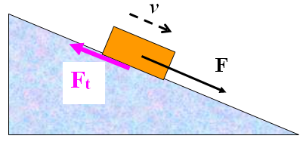
- Značíme ji F_{t} a její jednotkou je Newton
- Velikost F_{t} je přímo úměrná tlakové síle, kterou působí těleso kolmo na podložku
- Velikost F_{t} závisí na drsnosti stykových ploch
- Velikost F_{t} nezávisí na obsahu stykových ploch

Druhy tření
- Smykové – vzniká při posouvání (smýkání) tělesa po podložce (např. sešit po lavici)
- Valivé – smýkání nahradíme valením válcových, kulových nebo kuželových ploch – ložiska (např. kolečkové brusle, stěhování skříně po trubkách)
- Za stejných okolností je tření valivé menší než tření smykové.

Klidová třecí síla
- Je síla, která působí mezi tělesy, které jsou vzájemně v klidu
- Je při stejných podmínkách v okamžiku uvedení tělesa do pohybu větší než třecí síla při pohybu

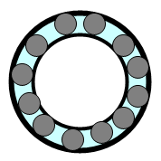
Význam třecí síly
Třecí síla je vždy brzdnou silou (snažíme se ji zmenšovat).
nevýhody třecí síly:
- zahřívání součástí strojů
- odírání styčných ploch
- nižší životnost strojů, jejich součástí

kuličková (válečková) ložiska – využívají valivého pohybu ke zmenšení smykového tření (až 30 x menší tření)
Tření také omezujeme pomocí leštění a mazání povrchů styčných ploch.
výhody třecí síly:
- brždění
- posyp v zimním období
- psaní po tabuli, papíře
- …

